**В салоне «Милосердие» в государственном учреждении «Территориальный центр социального обслуживания населения Чашникского района» расположенном по адресу:**

**г. Новолукомль, ул. Набережная д.11А-2 постоянно действует**

***Акция***

***«ИЗ РУК В РУКИ»***

**Категории нуждающихся, кому мы оказываем помощь:**

* - многодетные семьи;
* - малообеспеченные семьи;
* - матери-одиночки, отцы-одиночки;
* - беременные малообеспеченные женщины;
* - дети-сироты и дети, оставшиеся без попечения родителей;
* - лица, освободившиеся из МЛС;
* - инвалиды;
* - погорельцы, жертвы стихийных бедствий, беженцы;
* - пожилые одинокие люди;
* - граждане, оказавшиеся в трудной жизненной ситуации.

**Мы заботимся о каждом, кто в этом нуждается.**

И мы надеемся, что Вы тоже присоединитесь к нам, проявив доброту, сострадание к незнакомым людям, которым действительно нужна Ваша помощь.

**Перечень вещей, как новых, так и б/у в хорошем состоянии,**

**которые мы принимаем:**

1. Мужская и женская одежда и обувь.

2. Головные уборы, пояса, ремни, сумки, рюкзаки.

3. Вещи для детей.

4. Постельное белье, одеяла, подушки, полотенца.

**Также принимаются и средства гигиены, как для детей, так и для взрослых:**памперсы, присыпки, крема, шампуни, зубные пасты, щетки и многое другое.

**Режим работы:**

понедельник-пятница: с 08:00 до 17:00

суббота-воскресенье: выходной

**тел. 6-10-23**

**Внимание!**

**Вещи принимаются и выдаются БЕСПЛАТНО**

**на протяжении всего года.**

Как распорядиться ненужными вещами каждый решает по-своему: кто-то безжалостно выбрасывает их на свалку, кто-то щедро раздает друзьям, кто-то вывозит пакеты с вещами на дачу, чтобы они там доживали свой срок. Но есть еще один способ. Если Ваши вещи в годном состоянии, то их можно отдать нам и мы раздадим нуждающимся.

**Салон «Милосердие»**

**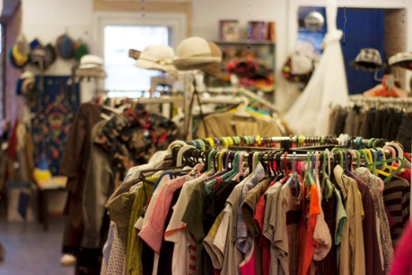**

в государственном учреждении «Территориальный центр социального обслуживания населения Чашникского района» – это своего рода социальный «магазин», где нуждающиеся могут выбрать и **бесплатно** получить необходимое.

**Категории нуждающихся, кому мы оказываем помощь:**

* - многодетные семьи;
* - матери-одиночки, отцы-одиночки;
* - беременные малообеспеченные женщины;
* - дети-сироты и дети, оставшиеся без попечения родителей;
* - безработные и люди, находящиеся в трудной жизненной ситуации;
* - бездомные;
* - заключенные (в том числе и бывшие заключенные);
* - инвалиды;
* - погорельцы, жертвы стихийных бедствий, беженцы;
* - пожилые одинокие люди;
* - малообеспеченные семьи.

**Перечень вещей, как новых, так и б/у в хорошем состоянии, которые мы принимаем:**

*1. Мужская и женская одежда.*

*2. Женская и мужская обувь.*

*3. Головные уборы.*

*4. Пояса, ремни.*

*5. Женские сумки, рюкзаки.*

*6. Вещи для детей.*

*7. Постельное белье, одеяла, подушки, полотенца (новые).*

*8. Книги.*

**Также принимаются и средства гигиены, как для детей, так и для взрослых:**памперсы, присыпки, крема, шампуни, зубные пасты и щетки, и многое другое.

**Мы, не принимаем:**

* - грязные и испорченные вещи (одежду с дырками и застарелыми пятнами, неработающие и сломанные детские игрушки);
* - лекарства;
* - ношенное нижнее белье.

**Внимание!**

**Вещи принимаются и выдаются бесплатно**

**на протяжении всего года.**

Маленькие дети, взрослые и старики — мы заботимся о каждом, кто в этом нуждается. И мы надеемся, что Вы тоже присоединитесь к нам, проявив доброту, сострадание к незнакомым людям, но которым действительно нужна Ваша помощь.

Надеемся, теперь Вы знаете, где принимают и выдают одежду для нуждающихся и обязательно внесете свой вклад в это благородное дело. Проявленная вами доброта и помощь не останется незамеченной, в Ваших силах сделать счастливым человека, который не может самостоятельно противостоять трудностям современной жизни.

**Режим работы:**

понедельник-пятница:

с 08:00 до 17:00  
суббота-воскресенье: выходной

Для получения дополнительной информации обращайтесь:

**211162**

**Витебская область**

**Чашникский район**

**г. Новолукомль**

**ул. Набережная д.11А-2**

**Адрес электронной почты:**

**NLOSAiR@yandex.by**

**BD07153_**

**Телефоны:**

**8-021-33-6-10-23**

**Факс:**

**8-021-33-6-10-23**



**Забота круглый год**

**Государственное учреждение «Территориальный центр**

**социального обслуживания населения Чашникского района»**

***Акция***

***«ИЗ РУК В РУКИ»***

(г. Новолукомль, отделение социальной адаптации и реабилитации)

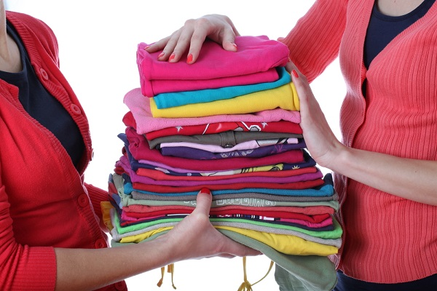

**Из добрых рук с любовью к людям!!!**